**“SERVICIO DE OPERACIONES DE SLICKLINE Y PISTONEO PARA EL POZO ITG-X3A”**

|  |  |
| --- | --- |
| **N°** | **DESCRIPCIÓN DETALLADA DEL SERVICIO** |
| **1** | **“SERVICIO DE OPERACIONES DE SLICKLINE Y PISTONEO PARA EL POZO ITG-X3A”** |

## OBJETIVO DE LA CONTRATACIÓN

YPFB requiere contratar empresas con capacidad tecnológica y experiencia reconocida, para la provisión del equipamiento, servicios de instalación y operaciones en la etapa de “**SERVICIO DE** **OPERACIONES DE SLICKLINE Y PISTONEO PARA EL POZO ITG-X3A”**, de manera diligente, correcta, hábil y profesional según las buenas prácticas de la industria internacional del petróleo y de acuerdo con las condiciones y disposiciones contenidas en las Especificaciones técnicas, evitando en lo posible todos aquellos actos que representen riesgos para la seguridad del personal, instalaciones y medio ambiente relacionado a la actividad.

El o los Contratistas deberán presentar una propuesta técnica/económica, donde muestre la capacidad y la experiencia para ejecutar el Servicio solicitado.

1. CARACTERÍSTICAS
   1. DESCRIPCIÓN DEL SERVICIO

El presente proceso de Contratación está relacionado a la prestación del Servicio, Equipo, Personal y Materiales asociados a la etapa de terminación para el pozo ITG-X3A, tomando en cuenta que el pozo es Exploratorio y está sujeto a resultados de evaluación, análisis de registros y pruebas.

El alcance del servicio para las actividades de pistoneo durante las pruebas, operaciones de Slick line y pistoneo en las operaciones de terminación e instalación del arreglo de producción, comprende:

1. Calibración de tuberías.
2. Alivianar columna mediante pistoneo (Swabbing) para generar desbalance.
3. Registro de presiones; Build up, Flow After Flow, Draw-Down, Gradiente. Dinámica y Estática (sistema convencional, Registro de presión dinámica / estática (Build up) sistema (SRO) y disponibilidad del software para analisis de resultados de la prueba well testing. Esta actividad se realizara en caso de ser necesario.
4. Trabajos de Slickline (Calibración tuberías, fijación / Recuperación tapones todo tipo, apertura/cierre de camisas de circulación todo tipo, recuperación de pescas, limpieza de arena y otras carreras con todas las herramientas de Slickline que se requieran durante la operación).
5. Movilización/Desmovilización.

Tomando en cuenta que al tratarse de un proyecto exploratorio, el arreglo de producción a instalar, estará en función a los resultados obtenidos en las pruebas preliminares de producción, por lo que se están considerando las alternativas de:

* Arreglo terminación simple 3 ½” reservorios Iquiri,
* Arreglo terminación doble 2 3/8” x 2 3/8” con línea larga reservorio Iquiri y línea corta reservorios TPB 1 y TPB 2.
* Arreglo terminación doble 2 3/8” x 2 3/8” con línea larga reservorio Iquiri y línea corta selectivo para reservorios TPB 1 y TPB 2 independientes.

##### Operaciones y trabajos a ser realizados.

Se deberá efectuar los trabajos por separado durante las pruebas de producción de los diferentes reservorios y en la bajada del arreglo de producción, tomando en cuenta:

* Se probarán 3 reservorios: Iquiri, Tupambi 1 y Tupambi 2.
* Se considera dos tipos de arreglos según los resultados del pozo: Arreglo Simple y Arreglo Doble y/o Selectivo

A continuación se detallan de manera enunciativa los trabajos requeridos:

1. **Calibración de tubería y toma de presiones estáticas**

Trabajo a realizar: Calibrar tubería hasta niple asiento y tomar presiones estáticas en cada reservorio (este último si es necesario).

1. **Inducir surgencia mediante pistoneo.**

Trabajo a realizar: Armar equipo de pistoneo y efectuar carreras con pistón hasta inducir surgencia del pozo.

1. **Colocar tapón PN en niple asiento y abrir camisa de circulación XU.**

Trabajo a realizar: Calibrar tubería hasta niple asiento. Colocar/recuperar tapón “PN” en niple asiento. Abrir/cerrar camisa de circulación XU.

El proponente deberá considerar para este servicio las siguientes exigencias mínimas (más en ningún caso limitativo):

|  |
| --- |
| Instalación y/o Retiro de Tapones |
| Apertura y Cierre de camisas deslizantes |
| Limpieza de arena de formación |
| Corte de cable de Slick line con Go-Devil |
| Corrida de Caja Ciega |
| Colgado de Filtros Pre-empacados (Strata coil) en Niples |
| Registradores de Presión y Temperatura |
| Instalación de Collar Stop en Tubería de Producción |
| Pesca de alambre de Slick line Pesca de Cable de Pistoneo |
| Pistoneo |
| Pesca de Herramientas de Slick kline |
| Pesca de Otras Herramientas de Producción de fondo |
| Corrida de Memory Gauge (Temperatura y Presión) |
| Instalación de registradores de presión y Temperatura en well head. |
| Corrida de registradores de Temperatura y Presión en tiempo real |
| Instalación y Recuperación de Pack Off de camisas Deslizantes |
| Instalación y Recuperación de Memory Gauge (colgados en Niples) |

Todo el material y equipo no utilizado hasta la finalización del Contrato, será de exclusiva responsabilidad del proponente adjudicado, tomando en cuenta que el servicio está sujeto a la ejecución de la etapa de Terminación del pozo ITG-X3A.

##### 1.1.2. Contenido Mínimo de Propuesta Técnica.

Los Proponentes deberán incluir en su Propuesta Técnica como mínimo, pero no limitativo lo siguiente:

* Los equipos/herramientas, en base a lo descrito en la descripción del servicio, adaptándose al programa de Terminación del Pozo ITG-X3A y según la experiencia y conocimientos del servicio a realizar.
* Especificaciones de: capacidad, rendimiento, modelo y condiciones mecánicas.
* Debe especificarse si este equipo cuenta con certificaciones vigentes, si es propio o alquilado, tomando en cuenta que al momento de las operaciones, debiera encontrarse disponible. Adjuntar las características y especificaciones de la Unidad Slick Line ofrecida.

El Proponente hará una revisión del detalle de equipos y servicio presentado de manera enunciativa y no limitativa, el que podrá ser mejorado en función a su diseño propio y experiencia.

Para efectos del Contenido deberán considerar las alternativas de arreglo de terminación doble y/o selectivo 2 3/8" y simple 3 1/2", independientemente para cada tipo de arreglo, conforme a los siguientes datos:

|  |  |  |
| --- | --- | --- |
| **Tipo arreglo** | **Doble selectivo** | **Simple** |
| Reservorios: | Iquiri, Tupambi 1 y Tupambi 2 | Iquiri |
| Prof. PCK inferior | 1990 m | 1990 m |
| Prof. PCK intermedio: | 2070 m |  |
| Prof. PCK superior: | 1890 m |  |
| Tubería: | 2 3/8” | 1. 1/2” |

##### 1.1.3 Propuesta Económica

La Propuesta económica a ser presentada por el proveedor del servicio deberá contener los ítems indicados. Aclarando que al ser un proyecto exploratorio, es posible que no se ejecuten todas las actividades programadas.

|  |  |
| --- | --- |
| **Descripción** | **Precio** |
| Movilización/Desmovilizacion SCZ- ITG–X3A, 392 Km. | Global |
| Costo pistoneo TCP Iquiri | Global |
| Costo pistoneo Tupambi 2 | Global |
| Costo pistoneo Tupambi 1 | Global |
| Costo pistoneo/slick line terminacion simple 3 1/2”, 1 día | Global |
| Costo pistoneo/slick line terminacion doble 2 3/8”, 2 dia | Global |
| Stand By equipo sin operación, 3 dias) | Global |
| **Total** | Global |

En la determinación de precios de la cotización, el Proponente debe considerar que la unidad Slick Line debe estar permanente durante el proceso de terminación (salvo que el Company Man no lo requiera en periodos determinados), el personal del equipo solo en los periodos de operación. Los tiempos de operación de cada trabajo, están estimados en el programa de terminación del pozo. El Proponente debe incluir en su propuesta el ticket de servicio para cada uno de los trabajos indicados anteriormente, detallando todos los componentes de equipos, material, personal y servicios a prestar etc.

En la planilla de cotización se consideran trabajos adicionales de Slick Line y pistoneo que puedan presentarse al extenderse las operaciones de TPC-DST y fracturamiento hidráulico, que serán facturados de acuerdo con la lista de precios y los tiempos reales de operación. También se considera un trabajo adicional de Slick Line y toma de presiones (alternativo) después de concluida la terminación, que estará sujeta a confirmación, tomar en cuenta en este caso una posible movilización y desmovilización

Se entiende que en el costo total del servicio también se encuentran incluidos:

* Personal y equipamiento adicional, material consumible que sean requeridos en los trabajos.
* Movilización y desmovilización del personal que brinde el servicio desde su base hacia el área de trabajo.
* Sueldos, salarios y/o prestaciones sociales del personal que brinde el servicio.
* Costos de stand by de equipo y personal que se requieran entre cada operación.
* Seguros médicos, seguros de vida, seguros contra accidentes, vacunas y gastos por evacuación médica (MEDEVAC), del personal que brinde el servicio.
* Costo de todos los Equipos e instalaciones necesarias para el servicio, así como su mantenimiento o su reemplazo en caso de ser requerido.
* Costos de todos los materiales en insumos consumibles necesarios para la ejecución del servicio.
* Movilización y desmovilización, de todos los equipos móviles, equipos de planta, vehículos, herramientas especiales incluyendo las herramientas manuales, su certificación, almacenamiento, etc.
* Los gastos generales del Contratista y cualesquier otros Costos relacionados en contribución al beneficio del Contratista.

Deberá considerarse que todas las sumas de dinero, tarifas y precios incluyen todos los impuestos aplicables nacionales y/o estatales ya sean corporativos o personales incluyendo los impuestos de retención a menos que dichos impuestos se definan específicamente como reembolsables por YPFB dentro del Contrato.

Adicionalmente el Proponente deberá incluir en un Anexo una lista de precios unitarios completa de los diferentes servicios de Slick Line que suministra, para ser usado en el caso de otras operaciones no previstas o presentarse cambios de programa en las operaciones de terminación.

Asimismo, el proponente deberá presentar una lista referencial de herramientas y precios en caso de pérdida de herramienta en pozo, con el valor de depreciación y otra con el valor de reposición (no agregar al total de la propuesta económica, ni será tomado en cuenta para evaluación).

1.1.4 Movilización y Desmovilización

El Contratista deberá proveer los equipos, herramientas y materiales necesarios para realizar el servicio desde su base operativa hasta el lugar de trabajo (Planchada del pozo ITG-X3A), libre de costos de transporte, impuesto, derecho, seguro y otros conceptos para YPFB.

La movilización inicia con el traslado de los equipos y termina al finalizar de instalar y probar los equipos inherentes al servicio.

El Contratista deberá correr con los costos inherentes al traslado del personal necesarios para la ejecución del servicio de instalación desde su base operativa hasta el lugar de trabajo (Planchada del pozo ITG-X3A) y viceversa una vez concluidas las operaciones.

De igual manera, debe encargarse de la desmovilización de todas las herramientas y equipos provistos para la ejecución del servicio desde el Lugar de Trabajo (Planchada del pozo ITG-X3A) hasta la base operativa del Contratista.

El Contratista, será responsable de la logística de inspección de la ruta para la movilización de equipos, a fin de evaluar su estado y condiciones, para planificar la movilización y desmovilización de los mismos, siendo el Contratista responsable de cualquier daño a terceros.

La movilización y desmovilización de los equipos y personal del Contratista, deberán tener en cuenta los requerimientos de Seguridad, Salud y Medio Ambiente de YPFB.

**1.1.5 Requerimientos Que Determinan La Fecha De Inicio**

Los equipos, herramientas, accesorios y personal del Contratista necesarios para la ejecución del servicio, deberán estar disponibles en el Lugar de Trabajo (Planchada del pozo ITG-X3A), con anterioridad al inicio de perforación a solo requerimientos de YPFB.

**1.1.7 Inicio De Las Actividades**

El inicio de las actividades será computable a partir de la Fecha Requerida De Inicio, que es el día indicado por YPFB, en que el Contratista debe estar listo para iniciar el Servicio TCP-DST y Well Testing para el Pozo ITG-X3A, conforme a los requisitos de inicio.

* + 1. Informes

Se requerirán Informes completos y precisos, tres ejemplares con copia digital en idioma español:

#### Reporte Diario de Operaciones.

* + El reporte diario de las operaciones de Slick Line y Pistoneo deberá estar dirigido al Fiscal de Servicio en Campo (Company Man).
  + Se registrarán todas las actividades, procedimientos y eventos de la Operación de acuerdo a las condiciones del pozo requerido durante el día, en reportes que deberán ser presentados al Fiscal de Servicio en Campo cada 24 horas.
  + Todos los cambios o modificaciones deben ser documentadas en el reporte diario y planificadas con el Fiscal de Servicio en Campo (Company Man).

#### Presentación del Informe Final.

El **Contratista** deberá presentar el informe final del servicio prestado, en el lapso máximo de 15 días calendario luego de haber finalizado el mismo, con los siguientes detalles enunciativos pero no limitativos:

1. Información completa de encabezamiento.
2. Información completa de los materiales y equipos utilizados
3. Descripción de cada operación realizada por el Contratista; explicación de los operaciones, existencia de problemas y eventualidades potenciales, cambios recomendados.
4. Informe de resultados del comportamiento de presiones en la prueba de producción wel testing.
5. Uso de materiales, equipos y sumario de Costos.
6. Lecciones aprendidas.
7. Otros eventos inherentes a la ejecución del servicio.
   * 1. LUBRICANTES Y COMBUSTIBLES

El contratista, durante el periodo que dure el servicio, será el único responsable por el suministro de combustible y consumibles similares que sean requeridos durante la prestación del servicio, de tal forma que se garantice la ejecución del servicio.

* + 1. ALOJAMIENTO Y CATERING

El catering y alojamiento durante la ejecución del servicio será provisto por YPFB, en función al personal mínimo requerido. Cualquier personal adicional del contratista, podrá usar el servicio de alimentación bajo su costo. El alojamiento, estará sujeto a disponibilidad, y será responsabilidad del contratista preparar la logística para tal fin.

* 1. MATERIALES, HERRAMIENTAS Y EQUIPOS

El Contratista deberá prever la provisión de equipos, herramientas y accesorios adecuándola al diseño, programa de perforación y terminación del pozo ITG-X3A. En caso de que el Contratista requiera una provisión adicional fuera de la prevista, las herramientas, materiales e insumos correrán por cuenta y costo del Contratista.

Debiendo disponer como mínimo el siguiente tipo de herramientas adecuadas al diámetro de tuberías del pozo, cuyas especificaciones deberá adjuntar a su propuesta: Memory gauge, Rod socket, Sinker bars, Rod roller, Mechanical jar, Knuckle joint, Running tool, Pulling tool, Gauge cutter, Shifting tool, Swap cups 3” – 2”, Lubricator, BOP – 5000 psi etc.

YPFB no reconocerá ningún costo adicional de herramientas, materiales equipos, entre otros, salvo autorización de YPFB de acuerdo a los cambios del alcance del servicio que se requiera para dar continuidad con las operaciones para cumplimiento del programa de perforación y terminación.

En caso de que las operaciones requieran la provisión de alguna o varias herramientas, accesorios u otros elementos no contemplados en la propuesta adjudicada, las mismas deberán ser provistas por el Contratista a su cuenta y costo.

* 1. PLAZO DEL SERVICIO

El **Contratista** iniciará las actividades operativas a partir de la emisión de la Orden de Proceder, hasta la conclusión del Servicio, cuyas actividades están establecidas en el Cronograma estimado por YPFB, mismo que podrá ser modificado por YPFB.

* + 1. Orden de Proceder

YPFB notificara a la **Contratista** con la Orden de Proceder a efectos de que se inicie la movilización de los equipos y personal respectivo, a partir de dicha notificación el **Contratista** deberá realizar las gestiones para cumplir con la Fecha Requerida de Inicio.

* + 1. Cronograma

El **Contratista** deberá programar sus actividades de provisión y servicio, dentro del cronograma establecido por YPFB, para la perforación del pozo ITG-X3A detallado a continuación:

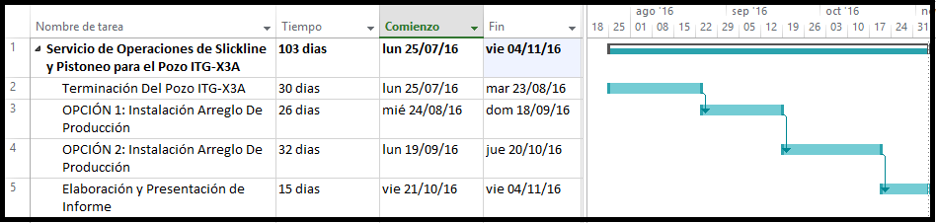

Este cronograma es estimado, el mismo podrá ser modificado por YPFB.

* 1. EXPERIENCIA DEL PROPONENTE

El **Contratista** deberá detallar y certificar su experiencia en servicios asociados a la actividad Hidrocarburífera por lo menos en cinco trabajos; con fotocopias simples de contratos, certificados de trabajo u otros documentos equivalentes.

El **Contratista** deberá detallar su experiencia específica en tres (3) trabajos en Operaciones de Slickline y Pistoneo en pozos petroleros, con fotocopias simples de contratos, certificados de trabajo u otros documentos equivalentes.

* 1. PERSONAL REQUERIDO

El personal mínimo indispensable para la ejecución del proyecto se describe líneas abajo, sin embargo el **Contratista** podrá mejorar este requerimiento:

* Un (1) Ingeniero Testing
* Un (1) Operador de Slick line / pistoneo
* Dos (2)Ayudantes

El Contratista deberá presentar en su propuesta un listado con los nombres del personal asignado para cada cargo.

De manera previa a la suscripción del contrato YPFB podrá requerir la hoja de vida del personal acreditado por la empresa contratada.

1. CONDICIONES REQUERIDAS
   1. FORMA DE PAGO

Los pagos y la facturación se efectuarán en base a los servicios técnicos, según corresponda, de acuerdo a los precios unitarios de su propuesta económica, previo informe técnico y financiero, de acuerdo a los documentos de respaldo aprobados por los Fiscales de Servicio.

**Primer Pago:** Se realizará un primer pago del treinta por ciento (30 %) del monto total de contrato a la entrega y/o movilización de las herramientas, materiales y equipos previo al inicio de la etapa de terminación, preliminar al informe de conformidad del Fiscal de Servicio en la Ciudad que apruebe el Informe Final del servicio prestado.

**Segundo Pago**: El restante setenta por ciento (70 %) del monto total del contrato a la conclusión real del servicio, cuando YPFB dé por concluidas las operaciones, previo informe de conformidad del Fiscal de Servicio en Ciudad que apruebe el Informe Final del servicio prestado.

Para hacer efectivos los pagos la empresa deberá presentar la siguiente documentación:

* Carta de solicitud de pago
* Prefactura detallada del Servicio la misma que será aprobada por el Fiscal de Servicio de YPFB.
* Fotocopia simple del Nit
* Fotocopia simple del registro de beneficiario SIGEP, con cuenta habilitada en el Banco Unión.
* Fotocopia simple del contrato.

YPFB, procesará el pago en los siguientes 30 días calendario de recibir la factura correspondiente al servicio, una vez que el Fiscal de Ciudad haya emitido el respectivo informe de conformidad y se haya recibido toda la documentación necesaria por parte de la empresa aprobada por el Fiscal de Servicio.

YPFB no otorgará anticipo.

* 1. LUGAR DE PRESTACION DEL SERVICIO

El Servicio se realizará en la planchada del pozo ITG-X3A (Lugar de trabajo), el cual estará localizado en el Municipio de Charagua, Provincia Cordillera del Departamento de Santa Cruz, en las coordenadas UTM (PSAD56) siguientes:

X = 489.700,00 m.

Y = 7.782.703,374m.

Z = 623,262 m.

* + 1. ACCESO

El Acceso a la planchada del pozo ITG-X3A se realizará a través del siguiente recorrido:

|  |  |  |
| --- | --- | --- |
| **LOCALIDAD** | **TIPO DE CAMINO** | **DISTANCIA (Km)** |
| Santa Cruz - Camiri | Carretera asfaltada | 288 |
| Camiri – Boyuibe | Carretera asfaltada | 62 |
| Boyuibe – Itaguazurenda | Camino de tierra | 42 |
| Total | | 392 |

* 1. FISCAL DE SERVICIO

YPFB designará a los Fiscales de Servicio, quienes estarán a cargo de las operaciones mediante un equipo de profesionales cuyo coordinador será el representante de YPFB en la ciudad. Asimismo, se designará un Fiscal de Servicio en Campo (CompanyMan).

Las funciones de los fiscales de Servicio serán:

1. **Fiscal de Servicio en la ciudad:**

* Será el encargado de emitir la Orden de Proceder para dar inicio a las Operaciones del Servicio.
* Coordinar reuniones con las Contratistas y las prestadoras de servicios.
* Coordinar las actividades inherentes al servicio con el CompanyMan.
* Realizar las conciliaciones en función al servicio prestado por el Contratista, además de realizar el informe en el cual recomiende el pago.
* Revisar y aprobar los informes y toda la documentación presentada por el Contratista para emitir el pago.
* Realizar la solicitud de pago.

1. **Fiscal de Servicio en Campo (CompanyMan):**

* Supervisar las operaciones de Perforación y Terminación velando el cumplimiento del Programa elaborado por YPFB.
* Aprobar y/o rechazar los tickets de las prestadoras de servicio para el pozo ITG-X3A para su respectivo pago.
* El Fiscal de Servicio en Campo deberá coordinar las operaciones con el Fiscal de Servicio en la Ciudad y las empresas prestadoras de servicio.
* Generar reportes diarios, informes sobre operaciones especiales (pesca, pruebas y otros) y el informe final a instancias superiores.
  1. MEDIO DE TRANSPORTE

El **Contratista** deberá hacerse cargo del transporte de su personal para cambios de turno desde su base operativa al lugar de trabajo y viceversa.

* 1. MANTENIMIENTO Y/O REPARACIONES

El **Contratista**, ante cualquier falla que se presente en los equipos, herramientas y accesorios correspondientes al presente servicio, será responsable de arreglar, reparar o reemplazar, total o parcialmente las piezas que sean necesarias, de tal forma que se garantice la ejecución del servicio.

El **Contratista**, deberá tener la capacidad de reposición de equipos en 48 horas como máximo.

* 1. CONTINGENCIA ESPECIAL.

La Contratación del servicio está subordinada a la perforación, Terminación y/o resultados del Pozo Itaguazurenda-X3, por lo que si por cualquier motivo la perforación del pozo no se efectuara, el contrato quedará nulo y YPFB no pagará ningún cargo al **CONTRATISTA** en este caso especial.

* 1. GARANTIAS FINANCIERAS

2.7.1. GARANTIA DE SERIEDAD DE PROPUESTA

El proponente podrá presentar:

* **Una Boleta de Garantía**, emitida por una Entidad Bancaria del Estado Plurinacional de Bolivia, registrada y autorizada y bajo el control de la Autoridad de Supervisión del Sistema Financiero-ASFI, a la orden de Yacimiento Petrolíferos Fiscales Bolivianos, con características expresas de renovable, irrevocable y de ejecución inmediata con vigencia de 90 días calendario, por un importe equivalente al 1% del valor total de la propuesta económica.
* **Una Garantía a Primer Requerimiento**, emitida por una Entidad Bancaria del Estado Plurinacional de Bolivia, registrada y autorizada y bajo el control de la Autoridad de Supervisión del Sistema Financiero-ASFI, a la orden de Yacimiento Petrolíferos Fiscales Bolivianos, con características expresas de renovable, irrevocable y de ejecución a primer requerimiento con vigencia de 90 días calendario, por un importe equivalente al 1% del valor total de la propuesta económica.

**2.7.2 GARANTÍA DE CUMPLIMIENTO DE CONTRATO**

La Contratista podrá presentar:

* **Una Boleta de Garantía**, emitida por una Entidad Bancaria del Estado Plurinacional de Bolivia, registrada y autorizada y bajo el control de la Autoridad de Supervisión del Sistema Financiero-ASFI, con características expresas de renovable, irrevocable y de ejecución inmediata con vigencia de 60 días calendario adicionales a la vigencia del contrato, a la orden de Yacimientos Petrolíferos Fiscales Bolivianos, por un importe equivalente al 7% del valor total del contrato.
* **Una Garantía a Primer Requerimiento**, emitida por una Entidad Bancaria del Estado Plurinacional de Bolivia, registrada y autorizada y bajo el control de la Autoridad de Supervisión del Sistema Financiero-ASFI, con características expresas de renovable, irrevocable y de ejecución a primer requerimiento con vigencia de 60 días calendario adicionales a la vigencia del contrato, a la orden de Yacimientos Petrolíferos Fiscales Bolivianos, por un importe equivalente al 7% del valor total del contrato.

**2.8. MULTAS**

El **Contratista** se obliga a cumplir con todas las actividades normales inherentes al servicio, el retraso en el cumplimiento por parte del **Contratista** de las obligaciones de la prestación del servicio, en la iniciación, ejecución o terminación del mismo estará sujeto a las siguientes multas:

* + El retraso del **Contratista** en el cumplimiento del plazo de movilización (máximo 3 días), dará lugar a aplicar una multa del 1% del valor total del servicio, por cada día de retraso; fijándose el límite máximo de la multa en el 20% del valor total del servicio.
  + El retraso del **Contratista** en el cumplimiento de la Fecha Requerida de Inicio, dará lugar a aplicar una multa del 1% del valor total del servicio, por cada día de retraso; fijándose el límite máximo de la multa en el 20% del valor total del servicio.
  + En caso de retraso en la ejecución del servicio por falla parcial o completa en alguno de los equipos u otra causa atribuible al **Contratista**, se aplicará una multa del 1% del valor total del servicio por cada día de retraso. Este porcentaje será prorrateado por hora (60 min.).
  + En caso de retraso en la ejecución del servicio, se aplicará una multa del 1% del valor total del servicio por cada día de retraso, según lo establecido por el Fiscal de Servicio.

YPFB podrá dar por resuelto el contrato cuando las multas en su conjunto alcancen el diez por ciento (10%) del monto total del Contrato, decisión optativa, o el veinte por ciento (20%) de manera obligatoria. YPFB se reserva el derecho de realizar las gestiones legales y administrativas que correspondan.

El **Contratista** asumirá los costos incurridos causados a YPFB y/o a terceros que ejecuten servicios en el proyecto, resultantes de su retraso o paralización en la ejecución del servicio, liberando a YPFB de toda responsabilidad de pago por la paralización o retraso de los servicios consecuenciales en ejecución en el proyecto.

**2.9. SEGURIDAD, SALUD, AMBIENTAL Y SOCIAL**

YPFB exige de sus **Contratistas** y a través de éstos, de los subcontratistas quienes a través de todos y cada uno de sus integrantes, son los únicos responsables de la prevención de accidentes y enfermedades profesionales en cada área de trabajo donde ejecuten obras y servicios, así como de la asunción de deberes ante la Autoridad, si ocurriesen.

El **Contratista**, y sus subcontratistas, en todo momento tomarán las medidas necesarias para dar la suficiente seguridad a sus empleados y a terceros, debiendo instruir a su personal en los procedimientos de trabajo seguro a seguir en cada tarea.

Del personal mínimo requerido, sin perjuicio del ejercicio de sus funciones para el servicio, el **Contratista** deberá designar a uno o más responsables de seguridad industrial en campo (en función al tamaño de la obra/servicio), para el seguimiento y cumplimiento del Plan y las normas de seguridad industrial y salud ocupacional (el personal seleccionado por el **Contratista** deberá contar con una experiencia de al menos tres trabajos como responsable(s) de seguridad industrial en proyectos semejantes a la obra/servicio proyectado), siendo el Representante Legal de la empresa, o el Representante del **Contratista** ante el Servicio los responsables de hacer cumplir la normativa legal vigente en este aspecto.

**CLAUSULA DE SYSO (SEGURIDAD INDUSTRIAL & SALUD OCUPACIONAL)**

La empresa Contratista deberá presentar con su oferta para evaluación del Contratante, una descripción del sistema de Gestión de Seguridad y Salud Ocupacional  (En caso de poseer un sistema bajo la norma OHSAS 18001); caso contrario deberá presentar un documento que contenga la gestión de seguridad y salud Ocupacional a ser aplicada en el Proyecto (Plan de Seguridad y Salud Ocupacional):

* Programas de medidas preventivas en seguridad y salud.
* Planes de emergencias y contingencias.
* Capacitación del personal (Aspectos de Seguridad).
* Sistema de permisos de trabajo.
* Sistema de reporte de accidentes e incidentes.

La Contratista tendrá que cumplir de forma obligatoria con los siguientes estándares de Seguridad y Salud:

* Manual de Requisitos de Seguridad Industrial para Contratistas de YPFB Corporación.

**Posterior a la firma de contrato** y antes del inicio de las actividades la Empresa adjudicada deberá presentar para aprobación de YPFB los siguientes documentos:

* Programas o Planes de Gestión de Seguridad y Salud específicas para el Proyecto.
* Políticas y programas de control de Alcohol y drogas
* Política de seguridad y gestión vehicular.
* Identificación de peligros y evaluación de riegos (aplicable al proyecto).
* Lista de procedimientos y registros relacionados a SMS.
* Procedimientos específicos de Seguridad y Salud para el Proyecto.
* Plan de respuesta a Emergencias, específico para el Proyecto.
* Plan de evacuación Médica (MEDEVAC)
* Organigrama de área de Seguridad y Salud del Proyecto.
* Curriculum Vitae de los Supervisores/inspectores/monitores de SMS (seguridad, Medio Ambiente y Salud Ocupacional).

**Antes del inicio de actividades**, debe cumplirse con los requisitos de ingreso a obra como ser:

* Nómina del personal
* Contratos del Personal.
* Seguro médico.
* Pólizas contra accidentes personales y muerte.
* Uso de vehículos habilitados por el personal de SMS de YPFB (Verificación de cumplimiento de los aspectos de seguridad Industrial). Podrá también ser validado mediante una entidad certificadora.
* Capacitación en cursos básicos de seguridad industrial según aplique a la actividad (Manejo defensivo, excavaciones, trabajo en altura, espacio confinado, trabajo eléctrico, etc.).
* Uso obligatorio de Ropa de trabajo
* Uso obligatorio de EPP (equipo de Protección Personal) è Evidenciar la dotación de los mismos.
* Casco de seguridad
* Calzado de seguridad
* Lentes de seguridad
* Protectores auditivos
* Guantes (específicos a la tarea a realizar)
* EPP para riesgos especiales y tareas críticas (altura, espacios confinados, eléctricos, etc,)
* Arnés de seguridad de cuerpo completo
* Línea de vida
* Detector de gases (en caso de requerir)
* Equipo de rescate para alturas (en caso de requerir)
* Guantes dieléctricos (en caso de requerir)
* Equipo de rescate para espacios confinados (en caso de requerir)
* Equipo de respiración autónoma (en caso de requerir)
* Extintores para el área de intervención y combate contra incendios. Trabajos en caliente (soldadura, eléctricos, etc.)

Toda actividad a realizarse deberá cumplir con los requisitos establecidos en el MANUAL DE REQUISITOS DE SEGURIDAD INDUSTRIAL PARA CONTRATISTAS, conforma a políticas y normas internas de SSMSG de YPFB Corporación; en estricto cumplimiento de la normativa legal vigente en materia de SYSO (DL 16998).

**2.10. SEGUROS**

La empresa contratada para el servicio deberá presentar y mantener vigente de forma ininterrumpida durante todo el periodo del contrato la Póliza de Seguros especificada a continuación:

* **PÓLIZA DE ACCIDENTES PERSONALES**

Todos los trabajadores funcionarios y empleados de la empresa adjudicada, estarán cubiertos bajo la Póliza de Accidentes Personales (que cubra muerte e invalidez). Daños a cualquier miembro del personal que figure en sus planillas, por lesiones corporales sufridas como consecuencia directa e inmediata de los accidentes que ocurran en el desempeño de su trabajo.

**2.10.1. CONDICIONES ADICIONALES A LA POLIZA DE SEGUROS**

* De suspenderse por cualquier razón la vigencia o cobertura de la póliza mencionada precedentemente, o bien se presente la existencia de eventos no cubiertos por las mismas; la empresa adjudicada se hace enteramente responsable frente a YPFB y a terceros, por todos los daños emergentes en el desempeño de sus funciones.
* La empresa una vez adjudicada deberá entregar copia legalizada de la citada Póliza a YPFB antes de la suscripción del contrato

**2.11. FACTURACION**

La factura debe ser emitida de acuerdo a normativa vigente a nombre de Yacimientos Petrolíferos Fiscales Bolivianos consignando el Número de Identificación Tributaria (NIT) 1020269020.

La facturación surge en el momento que finalice la ejecución o la prestación efectiva del servicio o a momento de percibir el pago total o parcial, lo que ocurra primero, sin deducir las multas ni otros cargos.

El adjudicado deberá presentar el certificado de inscripción en el Padrón Nacional de Contribuyentes con el domicilio fiscal debidamente actualizado, así como fotocopia de la dosificación de facturas cuya actividad guarde directa relación con el objeto del contrato.

**2.12. TRIBUTOS**

El proponente declara que todos los tributos vigentes a la fecha y que puedan originarse directa o indirectamente en aplicación del contrato, son de su responsabilidad, no correspondiendo ningún reclamo posterior.

**2.13. VALIDEZ DE LA PROPUESTA**

La validez de la propuesta deberá ser de 90 días calendario.

**ANEXO N°1**

**MAPA DE UBICACIÓN**



**ANEXO N°2**

**ESTADO SUBSUPERFICIAL DEL POZO ITG-X3A**

**PROPUESTA DE PERFORACIÓN**

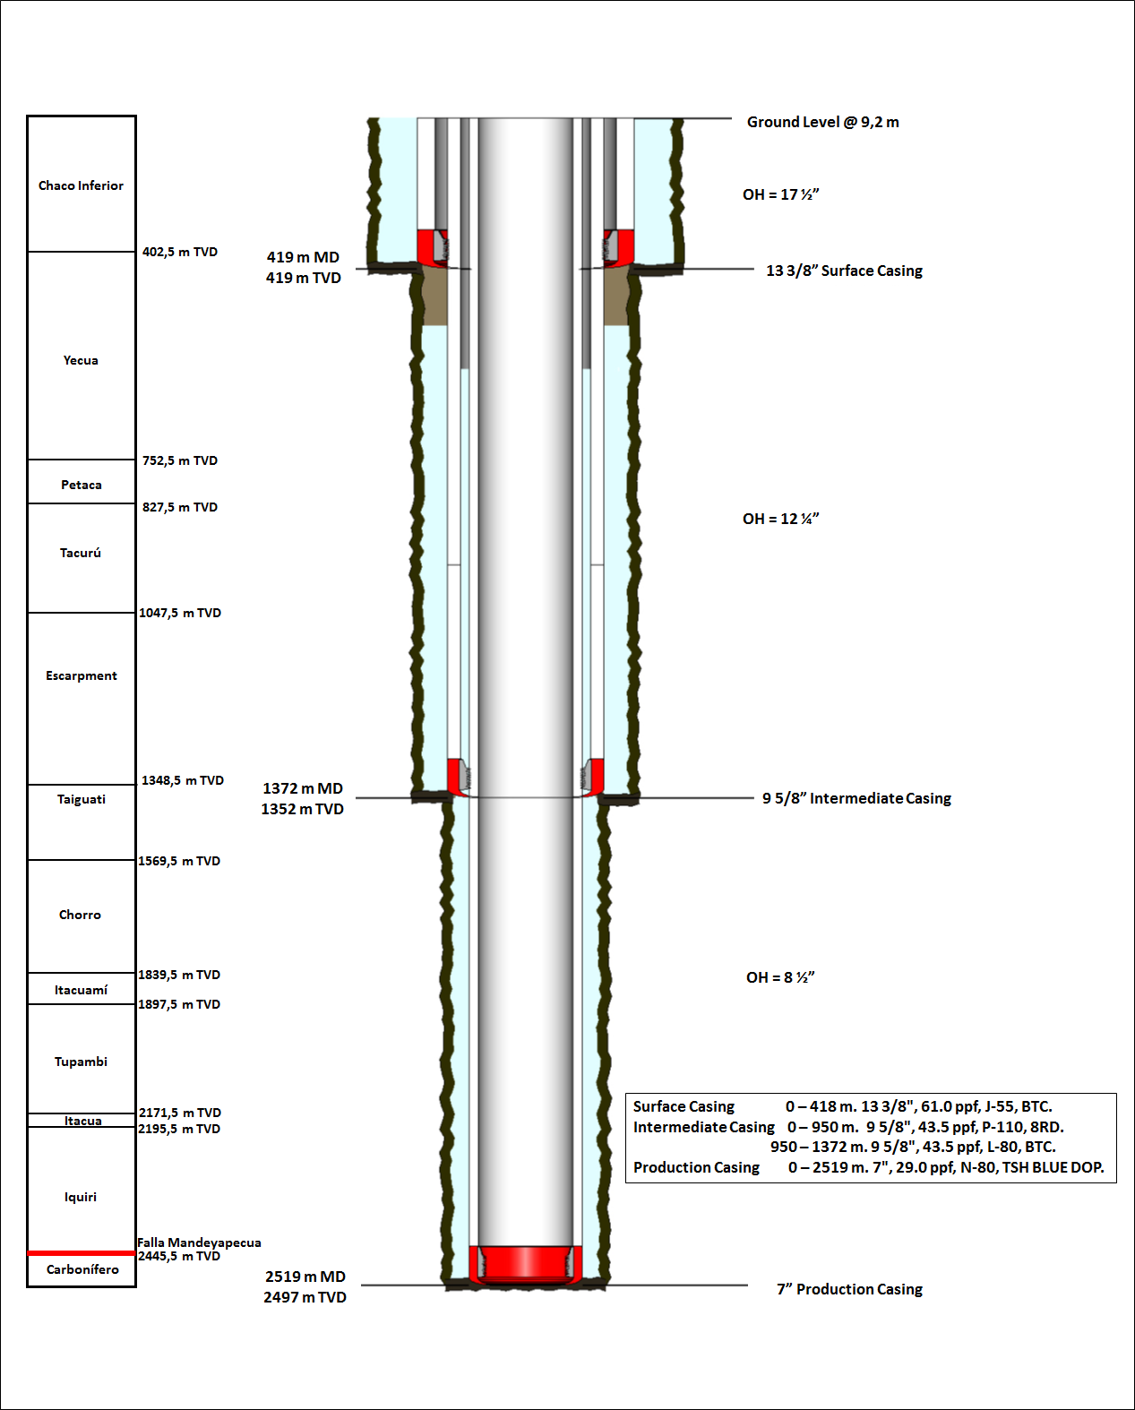

**ANEXO N°3**

**TIEMPO ESTIMADO PARA LAS OPERACIONES EN EL POZO ITG-X3A**

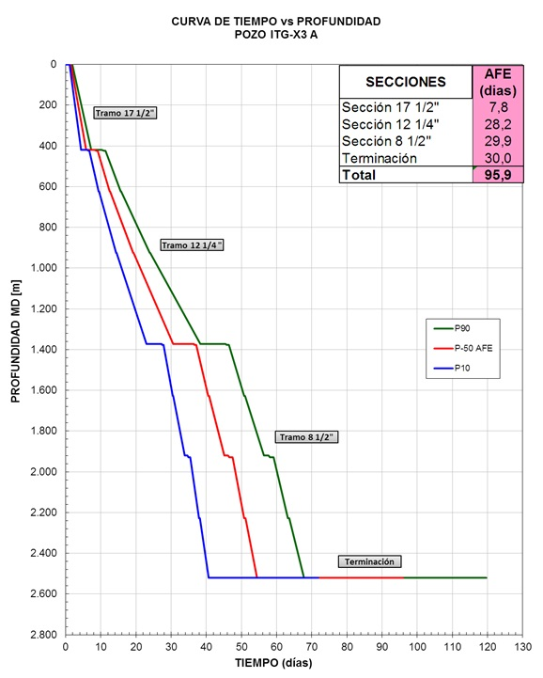

**ANEXO N°4**

**GRADIENTES DE PRESIÓN ITG-X3A**

|  |  |  |  |
| --- | --- | --- | --- |
| **Formación** | **Tope (mbbp) TVD** | **Presión de Poros (ppg)** | **Presión de Fractura (ppg)** |
| Chaco Inferior | 0 | 8,36 | 11.67 |
| Yecua | 402,46 | 8,51 | 12,35 |
| Petaca | 752,46 | 8,55 | 12,46 |
| Tacuru | 827,46 | 8,59 | 12,54 |
| Escarpment | 1047,46 | 8,66 | 12,66 |
| Taiguati (T-1) | 1348,46 | 8,66 | 12,83 |
| Chorro | 1569,46 | 8,75 | 13,08 |
| Itacuami (T-2) | 1839,46 | 8,83 | 14,24 |
| Tupambi | 1897,46 | 8,91 | 14,58 |
| Itacua (T-3) | 2171,46 | 9,08 | 14,91 |
| Iquiri | 2195,46 | 9,58 | 15,49 |
| Falla Mandeyapecua | 2445,46 | 9,58 | 15,41 |
| Terciario | 2445,46 | 8,94 | 15,40 |
| Prof. final | 2497,46 | 8,91 | 15,47 |

**ANEXO N°5**

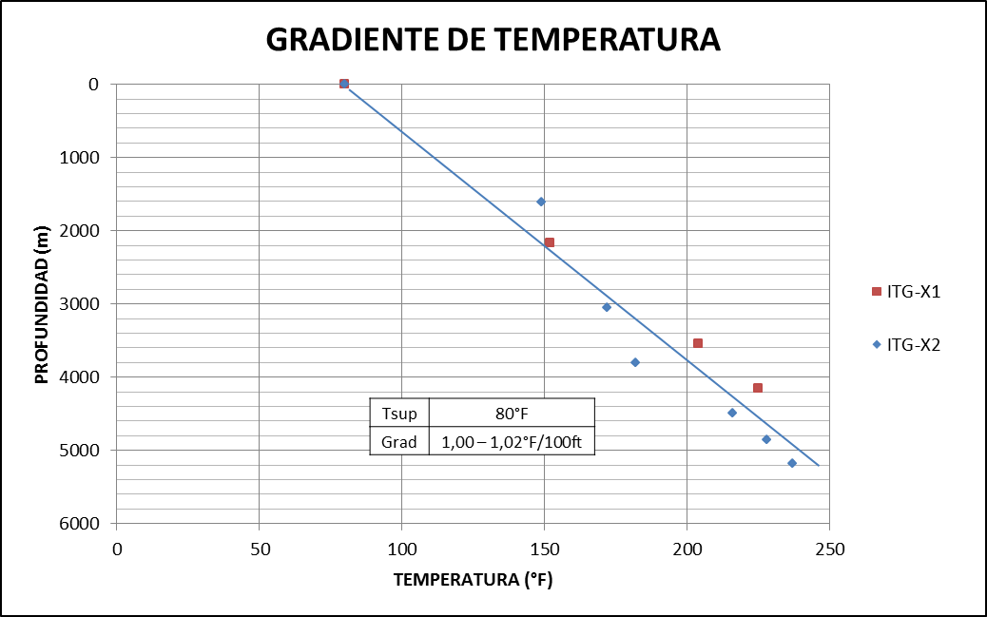**GRADIENTE DE TEMPERATURA**